ПРИНЯТО  на заседании  педагогического совета  « »___________ 2017г.  № | УТВЕРЖДАЮ  Директор  МБОУ «Солнечнинская СОШ»  ____________/Анисимова С.И./  « ___ »___________2017г.
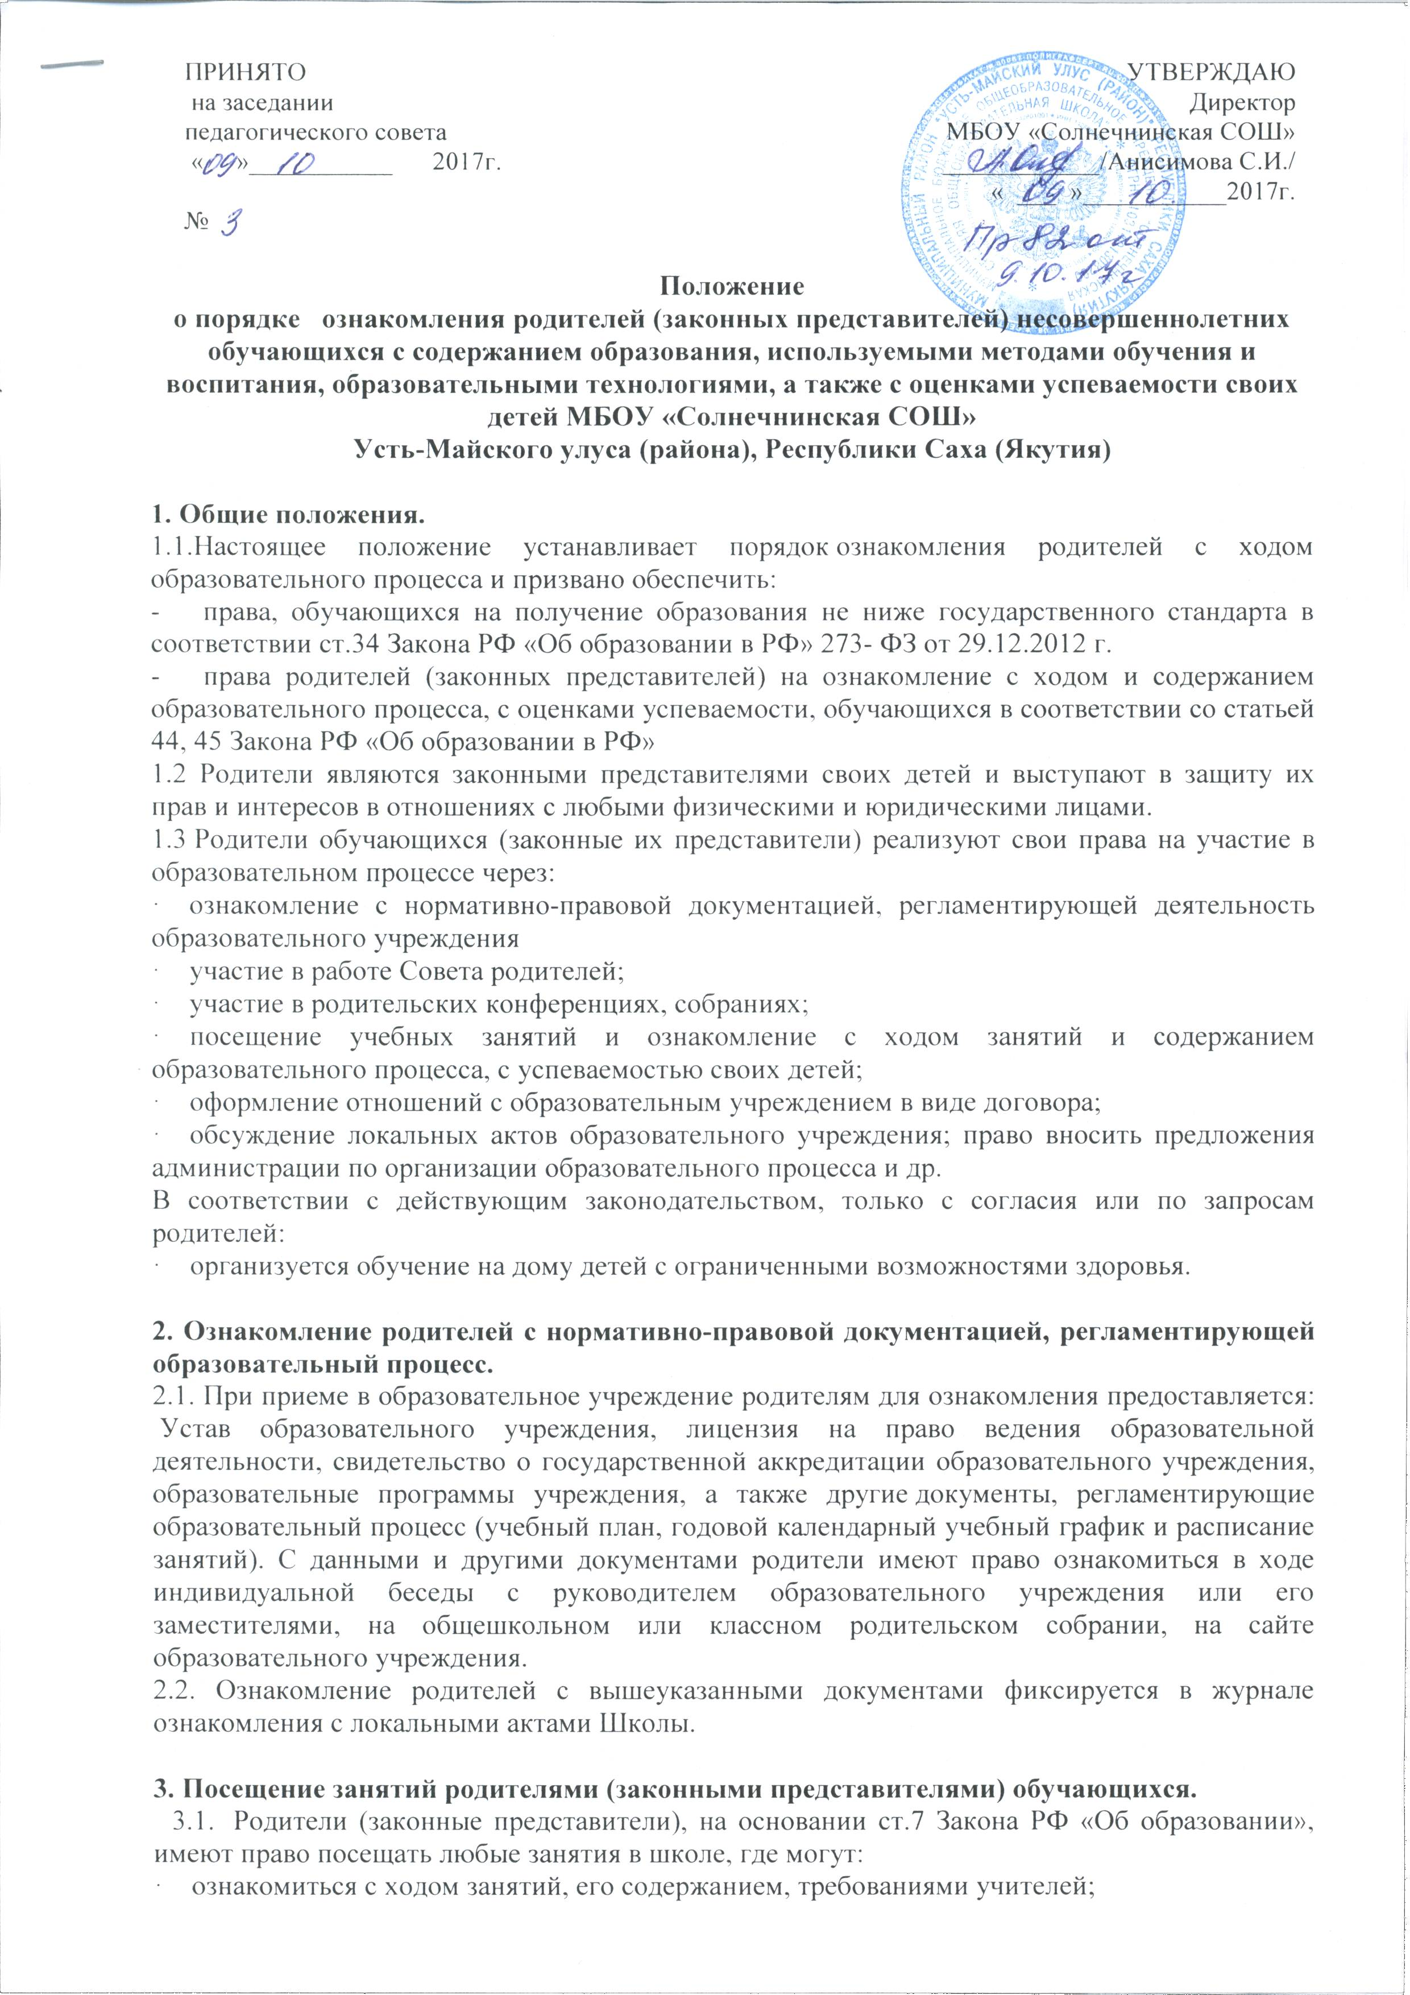
Положение
о порядке ознакомления родителей (законных представителей) несовершеннолетних обучающихся с содержанием образования, используемыми методами обучения и воспитания, образовательными технологиями, а также с оценками успеваемости своих детей МБОУ «Солнечнинская СОШ»
Усть-Майского улуса (района), Республики Саха (Якутия)

1. Общие положения.
1.1.Настоящее положение устанавливает порядок ознакомления родителей с ходом образовательного процесса и призвано обеспечить:
- права, обучающихся на получение образования не ниже государственного стандарта в соответствии ст.34 Закона РФ «Об образовании в РФ» 273- ФЗ от 29.12.2012 г.
- права родителей (законных представителей) на ознакомление с ходом и содержанием образовательного процесса, с оценками успеваемости, обучающихся в соответствии со статьей 44, 45 Закона РФ «Об образовании в РФ»
1.2 Родители являются законными представителями своих детей и выступают в защиту их прав и интересов в отношениях с любыми физическими и юридическими лицами.
1.3 Родители обучающихся (законные их представители) реализуют свои права на участие в образовательном процессе через:
· ознакомление с нормативно-правовой документацией, регламентирующей деятельность образовательного учреждения
· участие в работе Совета родителей;
· участие в родительских конференциях, собраниях;
· посещение учебных занятий и ознакомление с ходом занятий и содержанием образовательного процесса, с успеваемостью своих детей;
· оформление отношений с образовательным учреждением в виде договора;
· обсуждение локальных актов образовательного учреждения; право вносить предложения администрации по организации образовательного процесса и др.
В соответствии с действующим законодательством, только с согласия или по запросам родителей:
· организуется обучение на дому детей с ограниченными возможностями здоровья.

2. Ознакомление родителей с нормативно-правовой документацией, регламентирующей образовательный процесс.
2.1. При приеме в образовательное учреждение родителям для ознакомления предоставляется: Устав образовательного учреждения, лицензия на право ведения образовательной деятельности, свидетельство о государственной аккредитации образовательного учреждения, образовательные программы учреждения, а также другие документы, регламентирующие образовательный процесс (учебный план, годовой календарный учебный график и расписание занятий). С данными и другими документами родители имеют право ознакомиться в ходе индивидуальной беседы с руководителем образовательного учреждения или его заместителями, на общешкольном или классном родительском собрании, на сайте образовательного учреждения.
2.2. Ознакомление родителей с вышеуказанными документами фиксируется в журнале ознакомления с локальными актами Школы.

3. Посещение занятий родителями (законными представителями) обучающихся.
3.1. Родители (законные представители), на основании ст.7 Закона РФ «Об образовании», имеют право посещать любые занятия в школе, где могут:
· ознакомиться с ходом занятий, его содержанием, требованиями учителей;
· оценить работоспособность своего ребенка, его активность на занятиях;
· посмотреть его умение грамотно, правильно излагать свои мысли;
· понять место ребенка в коллективе;
· сравнить объем его знаний с государственным образовательным стандартом, объемом знаний других учащихся;
· убедиться в объективности выставления ребенку оценок.
3.2. При заявлении родителей (законных представителей) о желании посетить учебные занятия директор школы проводит следующие мероприятия:
· принимает заявление от родителей (законных представителей) в письменном виде на посещение определенного урока;
· согласовывает день и время посещения занятий по интересующему их предмету в присутствии учителя;
· назначает по согласованию с родителями сопровождающего на данное занятие
( одного или нескольких из нижеприведенного перечня):
-заместителя директора по учебно- методической работе;
-руководителя ШМО, учителей-предметников;
-опытного учителя-предметника, имеющего высшую квалификационную категорию;
-заместителя директора по воспитательной работе (если посещение занятий связано с вопросами воспитания «трудных» учащихся).
3.3. Родители (законные представители) во время посещения занятий обязаны:
· не нарушать порядок;
· не выходить из кабинета до окончания занятий.
3.4. Родители (законные представители) имеют право:
· присутствовать при анализе урока, высказывать свое мнение;
· получить консультацию по интересующим их вопросам;
· обратиться к директору по дальнейшему решению данного вопроса.

4. Ознакомление родителей с успеваемостью обучающихся.
4.1. Обучающиеся имеют право:
· на получение оценки по каждому предмету в соответствии со своими знаниями и умениями;
· на своевременное выставление оценок в журнал и дневник;
· на информацию о выставленных оценках, как за устные, так и за письменные работы;
· на заблаговременное уведомление о сроках и объеме контрольных работ в соответствии с графиком;
4.2. Родители (законные представители) имеют право на полную информацию об успеваемости обучающегося:
· через дневник (электронный дневник), который является основным документом ученика;
· через индивидуальные беседы с учителями, классным руководителем, администрацией школы;
· через классный журнал в присутствии директора, заместителей или классного руководителя.
4.3. Учителя-предметники обязаны выставлять оценки после каждого урока.
4.4. Классные руководители обязаны проверять дневник (электронный дневник) еженедельно.
4.5. Родители обязаны еженедельно подписывать дневник.
4.6. В случае потери дневника или нежелания обучающегося его вести, родители вправе запросить у классного руководителя информацию об успеваемости ребенка.
4.7. В случае неудовлетворительной успеваемости обучаемого школа официально информирует родителей не позднее, чем за три недели до окончания учебной четверти.
4.8. В случае нарушения прав и законных интересов ребенка, родители (законные представители) вправе воспользоваться всеми имеющимися средствами защиты: обращение в органы управления образованием и надзорные органы, в органы опеки и попечительства, в прокуратуру, с иском в суд.

